Publié le 11/01/2012 08:34 | La Dépêche du Midi

Laroque-Timbaut. Portes ouvertes à la bibliothèque
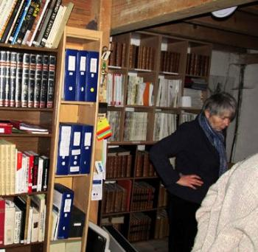
Laroque-Timbaut. Portes ouvertes à la bibliothèque
La bibliothèque historique de l'association Patrimoine et Culture, située au Donjon, propose une journée portes ouvertes le samedi 14 janvier de 14 h à 18 h. L'association conservait depuis plusieurs années un fond de livres d'histoire dans le Donjon où ceux-ci ne pouvaient être consultés que sur place, ce qui n'était pas satisfaisant car peu de personnes faisaient le déplacement. C'est la raison pour laquelle l'association a décidé avec la bibliothécaire bénévole Judith Hibbard d'ouvrir les portes au public. Les visiteurs pourront donc emporter les livres à leur domicile comme dans une bibliothèque classique. Ils y trouveront des revues, comme celles de l'Agenais, des archéologias, des livres sur l'histoire locale, régionale, nationale et d'ailleurs. Des bénévoles de l'association seront là pour les accueillir.
Site de l'association : www.patrimoineetculture47.com

